MÁS ACCESIBLES, MISMA CALIDAD: DOS DE TUS *MUSTS* DE THE ORDINARY BAJAN SUS PRECIOS

*En un esfuerzo continuo por democratizar el cuidado de la piel,* ***The Ordinary*** *ajusta los precios de sus productos destacados.*

**Ciudad de México, enero de 2025 –** ¡Lograr un cuidado de la piel óptimo para ti no tiene que costar una fortuna! Y es por eso que **The Ordinary** ha realizado una reducción en los precios de algunos de sus productos más icónicos, haciéndolos más accesibles que nunca.

Este ajuste refleja el compromiso de la marca con la transparencia y la accesibilidad, asegurando que más personas puedan comprobar la eficacia de sus formulaciones científicamente avanzadas.

Desde su fundación en 2013, la marca no solo se ha esforzado por ofrecer productos que son efectivos, sino también accesibles. Con la implementación de esta nueva estrategia de precios, sus productos emblemáticos serán ofrecidos a precios todavía más accesibles, haciendo énfasis en que la calidad no debe ser determinada por el precio. ¡Te los presentamos!

* **Glycolic Acid 7% Exfoliating Toner:** Este tónico, conocido por su eficacia en la exfoliación y mejora de la luminosidad de la piel, es ideal para quienes buscan un tono de piel más uniforme y una textura suavizada. Ahora disponible por $320 MXN.

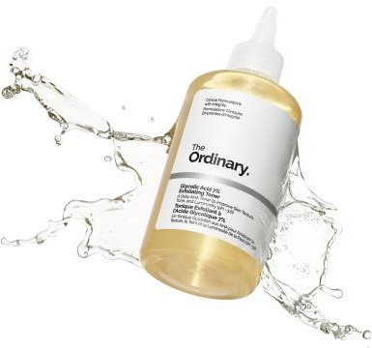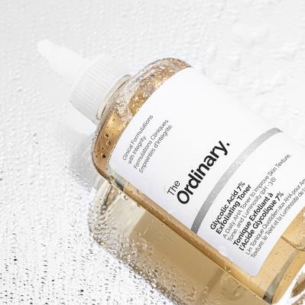

* **Niacinamide 10% + Zinc 1%:** Es celebrado por su capacidad para mejorar la textura de la piel, equilibrar el sebo y minimizar la apariencia de los poros. Ahora se puede adquirir por $145 MXN.

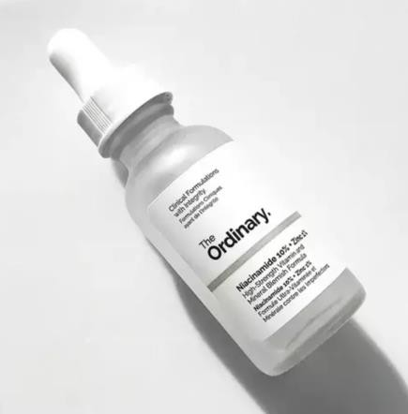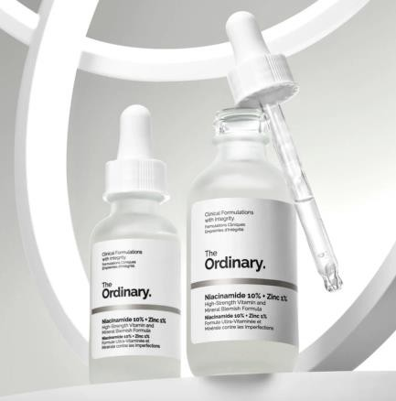

Más allá de esta nueva estrategia de precios, **The Ordinary** mantiene su compromiso con la educación de sus consumidores, proporcionando no solo productos accesibles sino también el conocimiento necesario para utilizarlos efectivamente. Esta educación se centra en el diagnóstico y la recomendación personalizada, reforzando el ADN de la marca de ser transparente y directa.

Descubre estos ajustes de precios y más en tiendas como Sephora, [**sephora.com.mx**](https://sephora.com.mx/), El Palacio de Hierro, ElPalaciodeHierro.com y Liverpool, Liverpool.com.mx ¡Prepárate para una experiencia de cuidado de la piel al alcance de todos con **The Ordinary**!

# Acerca de The Ordinary

[The Ordinary](https://theordinary.com/en-mx) es una colección de tratamientos en evolución que ofrece tecnologías clínicas familiares y efectivas, posicionadas para elevar el precio y la integridad de la comunicación en el cuidado de la piel, el cabello, el cuerpo y más allá.

La marca fue creada para celebrar la integridad en su forma más humilde y verdadera. Su oferta es pionera, no por las tecnologías familiares que utiliza, sino por su honestidad e integridad. **The Ordinary** nació para no permitir que la mercancía se disfrace de ingenio. **The Ordinary** existe para comunicar con integridad y llevar al mercado tecnologías eficaces y más familiares a precios honorables. **The Ordinary** es "formulaciones clínicas con integridad".

# Acerca de DECIEM

**DECIEM** es un paraguas científico, humilde y feliz de buenas marcas de belleza como **NIOD** y **The Ordinary.**

A lo largo de los años nos han catalogado como "lo más emocionante que le ha pasado al cuidado de la piel" y "la empresa de belleza más hot del momento"

**DECIEM** fue fundada en 2013 por "el disruptor más emocionante del mundo de la belleza", Brandon Truaxe. Durante una cooperación de cuatro meses en un laboratorio de cuidado de la piel, se enfadó por la falta de pasión, transparencia o perspicacia cuando se desarrollaban los productos de belleza.

Por eso cada concepto de producto comienza en nuestro laboratorio y no en un departamento de marketing. Con un compromiso dedicado a la innovación, nuestro laboratorio está formado por 25 (y cada vez más) felices bioquímicos que están continuamente explorando y creando para traer al mundo más cosas buenas.

Los productos de **The Ordinary** se vende en México a través de Sephora, Liverpool y El Palacio de Hierro.

**CONTACTO**

Daniela Luna

Senior PR Executive [daniela.luna@another.co](mailto:daniela.luna@another.co)

Perla López Account Assistant

[Perla.lopez@another.co](mailto:Perla.lopez@another.co)

Alejandra Martín del Campo Consumer Engagement Manager 55 45 87 01 49